**MEMBUAT WEB SEDERHANA**



**DISUSUN OLEH :**

**FARKHAN**

**NPM :**

**20081010060**

**MATA KULIAH :**

**PEMROGRAMAN WEB F081**

**PROGRAM STUDI TEKNIK INFORMATIKA**

**FAKULTAS ILMU KOMPUTER**

**UPN “VETERAN” JAWA TIMUR 2021**

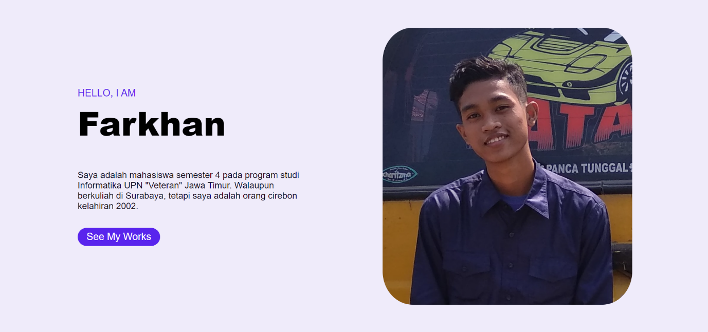

Gambar 1. Tampilan Web

Source code indeks.html

<!DOCTYPE html>

<html lang="en">

<head>

    <meta charset="UTF-8">

    <meta http-equiv="X-UA-Compatible" content="IE=edge">

    <meta name="viewport" content="width=device-width, initial-scale=1.0">

    <title>Farkhan | Portfolio</title>

    <link rel="stylesheet" href="style.css">

</head>

<body>

    <div id="hero">

        <div class="container">

            <div class="left">

                <p class="subheading">Hello, I am</p>

                <h2 class="heading">

                    <div class="wrapper">Farkhan</div>

                </h2>

                <p class="desc">Saya adalah mahasiswa semester 4 pada program studi Informatika UPN "Veteran" Jawa Timur. Walaupun berkuliah di Surabaya, tetapi saya adalah orang cirebon kelahiran 2002.</p>

                <div class="buttons">

                    <a href="#" class="primary-btn">See My Works</a>

                </div>

            </div>

            <div class="right">

                <img src="./img/profile2.jpg" alt="Farkhan">

            </div>

        </div>

    </div>

    <div id="services">

        <div class="container"></div>

    </div>

</body>

</html>

Source code style.css

* {

    padding: 0;

    margin: 0;

    box-sizing: border-box;

}

html {

    font-family: sans-serif;

    font-size: 10px;

}

body {

    background-color: #efebfa;

}

img {

    width: 100%;

    height: 100%;

}

a {

    color: black;

    text-decoration: none;

}

p {

    font-size: 1.6rem;

    color: #0d081a;

}

.container {

    width: 90%;

    margin: 0 auto;

    max-width: 1000px;

}

.primary-btn {

    display: inline-block;

    background-color: #5924ed;

    color: white;

    font-size: 1.8rem;

    padding: 0.6rem 1.6rem;

    border-radius: 50px;

}

.buttons {

    margin-top: 3rem;

    display: flex;

    align-items: center;

    justify-content: flex-start;

    gap: 2rem;

}

/* Hero */

#hero {

    height: 100vh;

    width: 100%;

    padding-top: 5rem;

}

#hero .container {

    display: flex;

    align-items: center;

    justify-content: center;

}

#hero .container .left {

    flex: 6;

}

#hero .container .right {

    flex: 8;

}

#hero .container .subheading {

    font-size: 1.8rem;

    font-weight: 500;

    text-transform: uppercase;

    color: #5924ed;

}

#hero .left .heading {

    font-size: 6rem;

    font-family: sans-serif;

    font-weight: 900;

}

#hero .left .heading .wrapper {

    display: inline-block;

    overflow: hidden;

}

#hero .left .desc {

    margin-top: 2.5rem;

    max-width: 400px;

}

#hero .right {

    text-align: right;

}

#hero .right img {

    width: 100%;

    max-width: 450px;

    height: 500px;

    object-fit: cover;

    object-position: 50% 40%;

    border-radius: 12%;

}